CENTRO FEDERAL DE EDUCAÇÃO TECNOLÓGICA

CELSO SUCKOW DA FONSECA – CEFET/RJ

DESENVOLVIMENTO DO EXPERIMENTO ANTÁRTICO DE MONITORAÇÃO DE RAIOS CÓSMICOS PARA O MÓDULO CRIOSFERA I

Por:

Lucas Jean Vidal dos Santos Silva

Orientadores:

Ulisses de Freitas Carneiro da Graça (CEFET)

André Massafferri Rodrigues (CBPF)

Rio de Janeiro

Março de 2022

CENTRO FEDERAL DE EDUCAÇÃO TECNOLÓGICA

CELSO SUCKOW DA FONSECA – CEFET/RJ

DESENVOLVIMENTO DO EXPERIMENTO ANTÁRTICO DE MONITORAÇÃO DE RAIOS CÓSMICOS PARA O MÓDULO CRIOSFERA I

Por:

Lucas Jean Vidal dos Santos Silva

Projeto final de curso apresentado em cumprimento às

normas do Departamento de Educação Superior

do CEFET/RJ, como parte dos requisitos para obtenção

do título de Bacharel em Engenharia Eletrônica

Aprovado por banca examinadora mediante defesa oral

pública realizada às HHhMMm do dia DD de março de 2022, no

auditório VIII do CEFET/RJ (unidade sede - Maracanã)

Orientadores:

Ulisses de Freitas Carneiro da Graça (CEFET)

André Massafferri Rodrigues (CBPF)

Banca examinadora:

Dra. Ana Lucia Ferreira de Barros (CEFET)

Dr. André Luis Costa Canella (CEFET)

Dr. André Massafferri Rodrigues (CBPF)

Dr. Mauro Sandro dos Reis (CEFET)

Prof. Paulo Cesar Bittencourt (CEFET)

Rio de Janeiro

Março de 2022

Ficha catalográfica elaborada pela Biblioteca Central do CEFET/RJ

G729 Graça, Ulisses de Freitas Carneiro da

Desenvolvimento do experimento antártico de monitoração de raios cósmicos para o módulo Criosfera I / Ulisses de Freitas Carneiro da Graça.—2015.

xii, 70f. + apêndices e anexo : il.color. , grafs. , tabs. ; enc.

Projeto Final (Graduação) Centro Federal de Educação Tecnológica Celso Suckow da Fonseca , 2015.

Bibliografia : f.69-70

Orientadores : André Luis Costa Canella

André Massafferri

1. Engenharia eletrônica. 2. Raios cósmicos. 3. Mudanças climáticas. 4. Radiação – Medidas de segurança. 5. Pesquisa espacial. I. Canella, André Luis Costa (Orient.). II. Massafferri, André (Orient.). III. Título.

CDD 621.38

DEDICATÓRIA

Dedico este trabalho a todos que me ajudaram a chegar até aqui, em especial a minha família e a todos os professores que, desde os níveis mais fundamentais até os mais específicos, me educaram. Dedico também aos amigos que fiz ao longo da graduação, que me motivaram a concluí-la e que, certamente, transformaram-se em grandes amigos para toda a vida.

AGRADECIMENTOS

Agradeço ao Centro Brasileiro de Pesquisas Físicas (CBPF), por toda a infraestrutura disponibilizada para a execução deste projeto, ao pesquisador André Massafferri pela orientação dada, ao professor Heitor Evangelista (UERJ) que coordena o módulo Criosfera I, ao professor Jesse Costa (CEFET) que abriu as portas para que este trabalho fosse possível, ao INCT da Criosfera, CNPq e PROANTAR, por viabilizar a logística da missão de implementação do experimento, e a todos os que contribuíram direta ou indiretamente com a conclusão deste trabalho.

RESUMO

Alterações climáticas globais têm atraído grande atenção da comunidade científica internacional devido ao elevado potencial de interferência que apresentam à atividade humana. Entender o que provoca tamanhas alterações é fundamental para que se possam compreender as variações climáticas e estabelecer a contribuição humana à mesma. Recentemente foi proposta a existência de relação direta entre o fluxo de radiação cósmica galáctica e a formação de núcleos de condensação, o primeiro estágio para a formação de nuvens. A plataforma continental antártica apresenta características únicas que fazem com que o fluxo de radiação cósmica tenha um efeito potencialmente diferenciado e efetivo em relação a outras regiões do planeta. O objetivo deste trabalho é desenvolver um dispositivo eletrônico capaz de efetuar monitoração de fluxo da radiação cósmica galáctica, operando de forma totalmente autônoma e ininterrupta em condições climáticas extremas no módulo Criosfera I – situado no interior da Criosfera Antártica (latitude 84ºS) – executando assim a primeira fase do projeto CRE@AT (Cosmic Rays Experiment at Antarctica).

Palavras-chave: Clima; Radiação Cósmica Galáctica; Instrumentação Eletrônica

ABSTRACT

International scientific communities have shown great interest in climate change due to the intense interference of human activities. It is essential to understand what causes strong climate variations and analyze the influence of human activities in this process. Recently, studies indicate that there maybe a direct relation between cosmic radiation flow and the formation of condensation nucleus, which is the first stage of the formation of clouds. Antarctic continental shelves present unique characteristics that allow cosmic radiation flow to have a potentially unique and powerful effect in relation to other areas of the planet. The aim of this work is to develop an electronic device capable of monitoring autonomously and uninterruptedly cosmic radiation in severe climate conditions of Module Cryosphere I – situated in the interior of the Antarctic continental shelf (latitude 84ºS) – which is the first part of this project CRE@AT (Cosmic Rays Experiment at Antarctica).

Keywords: Climate, Galactic Cosmic Rays, Electronic Instrumentation

SUMÁRIO

1. Introdução 5

1.1. Motivação 5

1.1.1. Projeto *CRE@AT* 5

1.2. Objetivos 5

1.3. Justificativa 5

1.4. Metodologia e Trabalho Realizado 5

1.5. Organização do Trabalho 5

2. Contexto do Trabalho 5

2.1. Os Raios Cósmicos 5

2.2. O Programa Antártico Brasileiro 5

2.3. O Módulo Criosfera 1 5

3. Desenvolvimento do projeto 5

3.1. Módulos Incorporados 5

3.1.1. Módulo Detector 5

3.1.1.1. Tiras plásticas cintilantes (*SciTiles*) 5

3.1.1.2. Fibra óptica *Wavelength Shifter* 5

3.1.1.3. Fotomultiplicadora *MaPMT* 5

3.1.1.4. Eletrônica *Front-End* 5

3.1.2. Módulo de Alta Tensão 5

3.1.3. Módulo de Interface ao Barramento *VMEbus* 5

3.2. Módulos Desenvolvidos 5

3.2.1. Módulo Contador de Eventos Coincidentes 5

3.2.1.1. Temporizador de Entrada (*Gate Timer*) 5

3.2.1.2. Detecção de eventos coincidentes 5

3.2.1.3. Contagem de eventos 5

3.2.1.4. Mapa de registradores 5

3.2.1.5. Transmissão serial dos registradores 5

3.2.1.6. Acesso aos registradores pelo *VMEbus* 5

3.2.2. Módulo de Aquisição de Dados 5

3.2.3. Módulo de Calibração 5

3.2.3.1. Algoritmo de Calibração 5

3.2.4. Módulo de Alimentação Elétrica 5

3.2.4.1. Requisitos do Projeto 5

3.2.4.2. Dimensionamento de Potência 5

3.2.4.3. Importância das Características de Isolamento 5

3.2.4.4. Conversores de Tensão 5

3.2.4.5. Diagramas Esquemáticos 5

3.2.5. Módulo Controlador de Carga 5

4. Resultados Obtidos 5

5. Conclusão 5

5.1. Continuidade do Projeto *CRE@AT* 5

5.2. Citações do Projeto na Mídia 5

Referências Bibliográficas 5

APENDICE A: Problemas na geração de energia eólica do módulo Criosfera I 5

A.1. Problemas com as Turbinas FORGEN 5

A.2. Estudo do Problema 5

A.3. Solução Proposta 5

APENDICE B: Diagrama esquemático do Módulo Contador de Eventos Coincidentes 5

APENDICE C: Diagramas esquemáticos do Módulo de Alimentação Elétrica 5

APENDICE D: Código *C* do Módulo de Aquisição de Dados 5

APENDICE E: Código *C* do Módulo Controlador de Carga 5

APENDICE F: Caderno de códigos do Módulo Contador 5

APENDICE G: Código C para análise de dados no ROOT 5

ANEXO A: Relatório da missão Criosfera 2014 5

LISTA DE FIGURAS

Figura 1 – Interação dos raios cósmicos galácticos com a atmosfera [1] 5

Figura 2 – Interação simplificada dos raios cósmicos galácticos com a atmosfera 5

Figura 3 – Interação do vento solar com os raios cósmicos galácticos 5

Figura 4 – Formação de nuvens e variação da temperatura 5

Figura 5 – Mecanismo de ação dos raios cósmicos na formação de nuvens [5] 5

Figura 6 – Cronograma do projeto *CRE@AT* 5

Figura 7 – Localização do módulo Criosfera I 5

Figura 8 – Laboratório do módulo Criosfera I 5

Figura 9 – Face Sul do módulo Criosfera I 5

Figura 10 – *Layout* básico do experimento 5

Figura 11 – Diagrama em blocos do sistema *CRE@AT* 5

Figura 12 – Diagrama em blocos com ênfase ao que foi incorporado ao projeto 5

Figura 13 – Diagrama em blocos com destaque ao detector 5

Figura 14 – Transformações de energia no detector 5

Figura 15 – Layout de montagem das tiras cintilantes 5

Figura 16 – *Layout* dos grupos de coincidência 5

Figura 17 – Detector de partículas cósmicas 5

Figura 18 – Detalhe do detector 5

Figura 19 – Máscara de acoplamento óptico entre as fibras *WLS* e a foto multiplicadora 5

Figura 20 – Alinhamento da máscara de fibras ópticas 5

Figura 21 – Montagem mecânica da tira cintilante com fibra *wavelength shifter* 5

Figura 22 – Espectro de absorção e emissão - *KURARAY WLS Fibers* [16] 5

Figura 23 – Fibras ópticas *WLS* 5

Figura 24 – Aplicação de Alta Tensão numa fotomultiplicadora [17] 5

Figura 25 – *MaPMT* HAMAMATSU H6568MOD 5

Figura 26 – Diagrama em blocos da *Front-End* [18] 5

Figura 27 – Estágio amplificador do módulo de *front-end* [18] 5

Figura 28 – Estágio discriminador do módulo *front-end* [18] 5

Figura 29 – Diagrama em blocos com destaque ao módulo de alta tensão 5

Figura 30 – Diagrama em blocos com ênfase ao que foi desenvolvido neste projeto 5

Figura 31 – Diagrama em blocos com destaque ao módulo contador 5

Figura 32 – Diagrama em blocos do módulo contador de eventos coincidentes 5

Figura 33 – Resposta ao impulso na entrada do *FPGA* 5

Figura 34 – Diagrama de tempo do circuito *gate timer* 5

Figura 35 – Circuito *gate timer* 5

Figura 36 – Circuito detector de coincidências 5

Figura 37 – Circuito contador 5

Figura 38 – Diagrama em blocos com destaque ao módulo de aquisição de dados 5

Figura 39 – Fluxograma lógico do módulo de aquisição de dados 5

Figura 40 – Diagrama em blocos com destaque ao módulo de calibração 5

Figura 41 – Diagrama em blocos com destaque ao módulo de alimentação elétrica 5

Figura 42 – Sistema de controle das turbinas eólicas 5

Figura 43 – Histograma de fluxo no Brasil para o grupo de coincidência 1 5

Figura 44 – Histograma de fluxo no Brasil para o grupo de coincidência 2 5

Figura 45 – Histograma de fluxo no Brasil para o grupo de coincidência 3 5

Figura 46 – Histograma de fluxo no Brasil para o grupo de coincidência 4 5

Figura 47 – Histograma de fluxo no Brasil para o grupo de coincidência 5 5

Figura 48 – Fluxo observado no CBPF 5

Figura 49 – Histograma de fluxo na Antártica para o grupo de coincidência 1 5

Figura 50 – Histograma de fluxo na Antártica para o grupo de coincidência 2 5

Figura 51 – Histograma de fluxo na Antártica para o grupo de coincidência 3 5

Figura 52 – Histograma de fluxo na Antártica para o grupo de coincidência 4 5

Figura 53 – Histograma de fluxo na Antártica para o grupo de coincidência 5 5

Figura 54 – Fluxo observado na Antártica 5

Figura 55 – Captura de Tela do Portal Brasil 5

Figura 56 – Captura de Tela do Portal CBPF 5

Figura 57 – Captura de Tela do Portal Agência CT&I 5

Figura 58 – Captura de Tela do Portal Inovação Tecnológica 5

Figura 59 – Fotografia oficial da missão Criosfera 2014/2015 5

Figura 60 – Incidência solar e velocidade do vento no módulo Criosfera 1 em 2014 5

Figura 61 – Controlador de Carga fornecido com o gerador eólico VENTUZ 70 5

Figura 62 – Estágio de potência do controlador FORGEN 5

Figura 63 – Estágio de alimentação do controlador FORGEN 5

Figura 64 – Estágio de acionamento do controlador FORGEN 5

Figura 65 – Estágio de controle (simplificado) do controlador FORGEN 5

Figura 66 – Circuito para medição da velocidade de rotação da turbina 5

Figura 67 – Malhas de controle do circuito construído 5

LISTA DE TABELAS

Tabela 1 – Módulos da fase 1 do experimento antártico de raios cósmicos 5

Tabela 2 – Mapa de endereços 5

Tabela 3 – Conversores de Energia DC-DC 5

Tabela 4 – Consumo por linha de alimentação 5

Tabela 5 – Consumo total e eficiência da conversão 5

Tabela 6 – Conversores de Energia DC-DC 5

LISTA DE ABREVIATURAS E SIGLAS

ALE Antarctic Logistics and Expeditions

AMS ????????

CRE@AT Cosmic Rays Experiment at Antarctica

ProAntar Programa antártico brasileiro

MaPMT

SciTile

SciFi

FPGA

SdCard

1. Introdução

Dados experimentais mostram uma correlação entre os ciclos de manchas solares e variações significativas na temperatura terrestre. Estudos indicam a influência da radiação cósmica sobre a formação de nuvens como o principal candidato para a causa desse fenômeno. O continente antártico mostra-se um lugar propício para o estudo da relação entre a incidência de raios cósmicos e o clima. Isso é devido a características como a atmosfera reduzida, a direção do campo magnético e a ausência de elementos pesados, que causam um aumento no fluxo de radiação cósmica sobre a superfície. Esses fatores e o mínimo de interferência humana no ecossistema do continente o tornam um ótimo laboratório natural. Nesse contexto, o projeto CREAT (Cosmic Ray Experiment at Antarctica) objetiva o monitoramento e o estudo da incidência de raios cósmicos na Antártida.

* 1. Motivação

Texto....

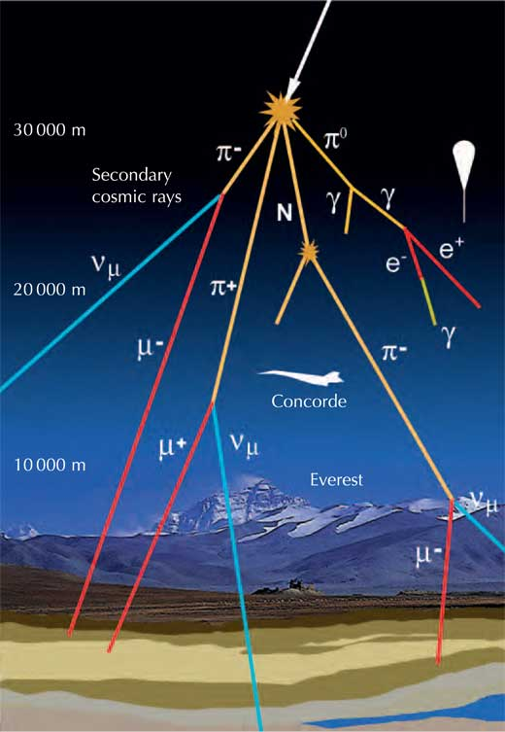

Figura – Legenda... [1]



Figura – Legenda...

Texto texto texto texto texto texto texto texto texto texto texto texto texto texto texto texto texto texto texto texto texto texto texto texto texto texto texto texto texto texto texto texto texto texto texto texto texto texto texto texto texto texto texto texto texto texto texto texto texto texto texto texto texto texto texto texto texto texto texto texto texto texto texto texto texto...

* + 1. Projeto CRE@AT

Texto...



Figura – Cronograma do projeto CRE@AT

Texto....

* 1. Objetivos

Texto....

* 1. Justificativa

Texto...

* 1. Metodologia e Trabalho Realizado

Texto....

* 1. Organização do Trabalho

Texto...

1. Contexto do Trabalho
   1. Os Raios Cósmicos

Os raios cósmicos são partículas altamente energéticas, com velocidades próximas à da luz, provenientes do espaço. Eles são compostos de núcleos atômicos de diversos elementos, majoritariamente de hidrogênio (prótons), podendo incluir também partículas subatômicas como elétrons e pósitrons. Sabe-se que raios cósmicos podem ser gerados em estrelas e supernovas, porém ainda não há explicação para a origem de toda a faixa enérgica de partículas detectadas.

A colisão de um raio cósmico com uma molécula da atmosfera, usualmente de nitrogênio ou oxigênio, inicia uma cadeia de eventos chamada CAE (Chuveiro Atmosférico Extenso). A primeira interação produz diversas partículas que por sua vez geram uma cascata de interações subsequentes, podendo dar origem a um número muito elevado de partículas secundárias. [COMPOSIÇÃO, DECAIMENTO, SECUNDÁRIAS?]

A maior parte das partículas geradas num chuveiro é absorvida pela atmosfera ou decai antes de atingir a superfície. Os múons, porém, devido a um longo tempo de vida e uma baixa energia perdida no processo de ionização, atravessam a atmosfera em grande quantidade, sendo as partículas elementares carregadas mais abundantes na superfície.

Os múons são partículas elementares carregadas, instáveis, com duzentas vezes a massa do elétron e vida média próxima de dois microssegundos. Ao decair, produzem elétrons, pósitrons, neutrino do elétron, neutrino do múon, antineutrino do elétron e antineutrino do múon.

[PARÁGRAFO SOBRE PORQUE OS MÚONS CHEGAM À SUPERFÍCIE(?)].

Os múons uyhuhh

* 1. A Atividade Solar

O fluxo de RCG na superfície pode ser significativamente afetado pelo ciclo de atividade solar. O ciclo é caraterizado pela variação em número e área das manchas solares, tendo duração de aproximadamente 11 anos, quando ocorre a inversão dos polos magnéticos do Sol. As manchas solares são regiões que são mais escuras que a área circundante na superfície do Sol, devido à menor temperatura, o que acarreta uma luminosidade menor. Elas se formam em regiões onde há fortes campos magnéticos, que limitam a transferência de calor para a superfície por convecção.

Em períodos de intensa atividade solar, especialmente em volta de manchas solares, é mais comum a ejeção de grandes quantidades de plasma ionizado em direção ao espaço. Quando nuvens de plasmas magnetizado atingem a Terra, raios cósmicos incidentes são desviados pelos intensos campos magnéticos, diminuindo seu fluxo na superfície.

Observa-se uma variação na temperatura terrestre correspondente com os ciclos solares. Os efeitos da irradiação seriam insuficientes para dar conta da variação de temperatura observada. Por outro lado, a incidência de RCG acompanha de perto as mudanças de temperatura. Foi proposto então que a influência das atividades solares no clima terrestre se dá pela modulação sobre a incidência de raios cósmicos, que por sua vez teria um efeito significativo sobre a formação de nuvens. [DESENVOLVER MELHOR ESTE TÒPICO]

* 1. A Formação de Nuvens

O programa antártico brasileiro realiza pesquisas na região desde 1983 com a instalação na ilha Rei George da base Comandante Ferraz. A criação desta base proporcionou ao país tornar-se membro pleno de um grupo seleto de países responsáveis pelo futuro do continente antártico. O Programa é o resultado da soma de esforços de diversos órgãos do governo federal, envolvendo os ministérios de Defesa, das Relações Exteriores, do Meio Ambiente, da Ciência, Tecnologia e Inovação, das Minas Energias e da Educação. Para investigar aspectos relacionados às mudanças ambientais globais, uma rede de pesquisa foi formada por 12 equipes de pesquisadores, reunidas em sete grupos temáticos, formado por 16 instituições brasileiras. São realizados estudos integrados da atmosfera, do gelo, do solo e do oceano, estudos da composição atmosférica antiga através da análise de testemunhos de gelo retirados de grandes profundidades, além do monitoramento de parâmetros físicos, químicos e biológicos.

* 1. O Continente Antártico e o Módulo Criosfera

O continente Antártico é o mais frio, mais seco e com maior média de altitude. Ele se encontra numa região onde as linhas de campo magnético são ortogonais à superfície. [RANGE DE TEMPERATURA]

Em 12 de janeiro de 2012, como iniciativa do Ministério da Ciência, Tecnologia, Inovações e Comunicações, e do CNPq, foi inaugurado o módulo avançado de pesquisa científica Criosfera I. Localizado no continente antártico, a 640 km do polo sul geográfico, latitude 84°S, é a primeira iniciativa brasileira de pesquisa a operar de maneira contínua, remota e autônoma na Antártida.

Com um espaço interno de 6,3 x 2,5 x 2,6 [m3], o módulo conta com um sistema híbrido eólico/solar de geração de energia elétrica autossuficiente, permitindo-o funcionar o ano inteiro. É uma plataforma de pesquisa multiusuária, com potencial de estudos nas áreas de biotecnologia, física, química da atmosfera, meteorologia, paleoclima e astrofísica de altas energias, oferecendo infraestrutura à pesquisa com um mínimo de alteração no ecossistema local.

O módulo conta com uma estação meteorológica que monitora temperatura do ar, pressão atmosférica, umidade relativa, intensidade e direção do vento e radiação solar. No exterior do módulo há um sistema ultrassônico que mede a dinâmica de deposição do gelo em tempo real. Os dados da estação meteorológica, do sistema ultrassônico, entre outros, são enviados ao Brasil via satélite, em tempo real. Esses dados e sua interpretação permitem expandir nossa compreensão sobre a relação climática Antártica-América do Sul, o impacto da redução da camada de ozônio, a atividade vulcânica no hemisfério sul, a evolução dos processos globais de desertificação, o transporte global de poluentes e microrganismos e a história climática da Terra evidenciada no gelo.

* 1. O Projeto CREAT

O projeto CREAT (Cosmic Ray Experiment at Antarctica) têm como objetivo o estudo da radiação cósmica no continente antártico e sua influência no clima, em especial, através de sua possível influência sobre a formação de nuvens. Com esse fim, o experimento visa obter medidas de fluxo, distribuição angular e energia de raios cósmicos secundários, principalmente os múons.

O CREAT1, a versão piloto do projeto, foi enviada à Antártida em outubro de 2014, tendo em vista verificar a viabilidade contínua e autônoma do experimento em um ambiente hostil. Essa versão do experimento coletava dados por apenas 30 minutos por dia, em intervalos consecutivos de 10 minutos, devido a dificuldades energéticas do local. [MAIS INFO SOBRE O CREAT1]

Referências Bibliográficas

|  |  |
| --- | --- |
| [1] | A. Izquierdo, “Astromart News - Ultrahigh Energy Cosmic Rays Found Emanating From Hotspot Near Ursa Major,” [Online]. Available: http://www.astromart.com/news/news.asp?news_id=1425. [Acesso em 21 05 2015]. |
| [2] | F. Arnold, "Ion nucleation - a potential source for stratospheric aerosols," *Nature,* no. 299, p. 134, 1982. |
| [3] | J.-K. Z. a. F. Y. R.P. Turco, "A new source of tropospheric aerosols: ion-ion," *Geophys. Res. Lett.,* no. 25, p. 635, 1998. |
| [4] | F. Y. a. R. Turco, "Ultrafine aerosol formation via ion-mediated nucleation," *Geophys. Res. Lett.,* no. 27, p. 883, 2000. |
| [5] | F. Marcastel, “CERN CLOUD research team adds new pieces to puzzle of cloud formation,” 25 08 2011. [Online]. Available: http://phys.org/news/2011-08-cern-cloud-team-pieces-puzzle.html. [Acesso em 19 05 2015]. |
| [6] | “CLOUD: AN ATMOSPHERIC RESEARCH FACILITY AT CERN,” *CERN/SPSC 2000,* nº 041, pp. 01-15, October 17, 2000. |
| [7] | M. B. Baker, “Cloud Microphysics and Climate,” *SCIENCE,* vol. 276, pp. 1072-1078, 1997. |
| [8] | K. S. Carslaw, R. G. Harrison and J. Kirkby, "Cosmic Rays, Clouds, and Climate," *SCIENCE,* vol. 298, pp. 1732-1737, 2002. |
| [9] | M. V. Medvedev and A. L. Melott, "Do extragalactic cosmic rays induce cycles in fossil diversity?," Department of Physics and Astronomy, University of Kansas, KS 66045, 2007. |
| [10] | C. Faria, “Antártida - Continente Gelado - Geografia - InfoEscola,” Info Escola, [Online]. Available: http://www.infoescola.com/geografia/antartica-antartida/. [Acesso em 21 05 2015]. |
| [11] | “Raio cósmico – Wikipédia, a enciclopédia livre,” [Online]. Available: http://pt.wikipedia.org/wiki/Raio_c%C3%B3smico. [Acesso em 21 05 2015]. |
| [12] | P. A. Observatory, “Pierre Auger Observatory - Home Page,” [Online]. Available: https://www.auger.org/. [Acesso em 27 05 2015]. |
| [13] | “IceCube Neutrino Observatory,” [Online]. Available: https://icecube.wisc.edu/. [Acesso em 27 05 2015]. |
| [14] | “AMS-02,” [Online]. Available: http://www.ams02.org/. [Acesso em 27 05 2015]. |
| [15] | C. C. Conti, “Cintiladores. Instrumentação Nuclear,” [Online]. Available: http://www.ccconti.com/Instnuc/Aula/Aula9.pdf. [Acesso em 5 Dezembro 2013]. |
| [16] | K. C. Japan, "Plastic Scintillating Fibers - kuraray | Wavelength Shifting Fibers," KURARAY Co. Japan, [Online]. Available: http://kuraraypsf.jp/psf/ws.html. [Accessed 24 02 2015]. |
| [17] | “Fotomultiplicador - Wikipedia, la enciclopedia libre,” Wikipedia, [Online]. Available: http://es.wikipedia.org/wiki/Fotomultiplicador. [Acesso em 15 05 2015]. |
| [18] | L. Guedes, “DESENVOLVIMENTO DE DETECTOR DE TIRAS DE CINTILADORES PLÁSTICOS PARA TRIGGER DO SISTEMA DE TRACKING DE PARTÍCULAS ELEMENTARES,” CEFET/RJ, RIO DE JANEIRO, 2013. |
| [19] | t. f. e. Wikipedia, “VMEbus - Wikipedia, the free encyclopedia,” [Online]. Available: http://en.wikipedia.org/wiki/VMEbus. [Acesso em 08 março 2015]. |
| [20] | “Iridium | Products | Iridium Pilot,” [Online]. Available: https://www.iridium.com/products/Iridium-Pilot.aspx. [Acesso em 27 05 2015]. |
| [21] | I. Barbi, “Eletrônica de Potência,” Florianópolis, Ed. do Autor, 2005, pp. 57-58. |

APENDICE A: Problemas na geração de energia eólica do módulo Criosfera I

O módulo Criosfera 1 é dotado de um sistema híbrido (solar / eólico) para geração de energia elétrica. Entretanto, dadas as características únicas do inverno polar, o módulo permanece sem receber radiação solar entre os meses de abril a outubro, como pode ser visto no gráfico da Figura .

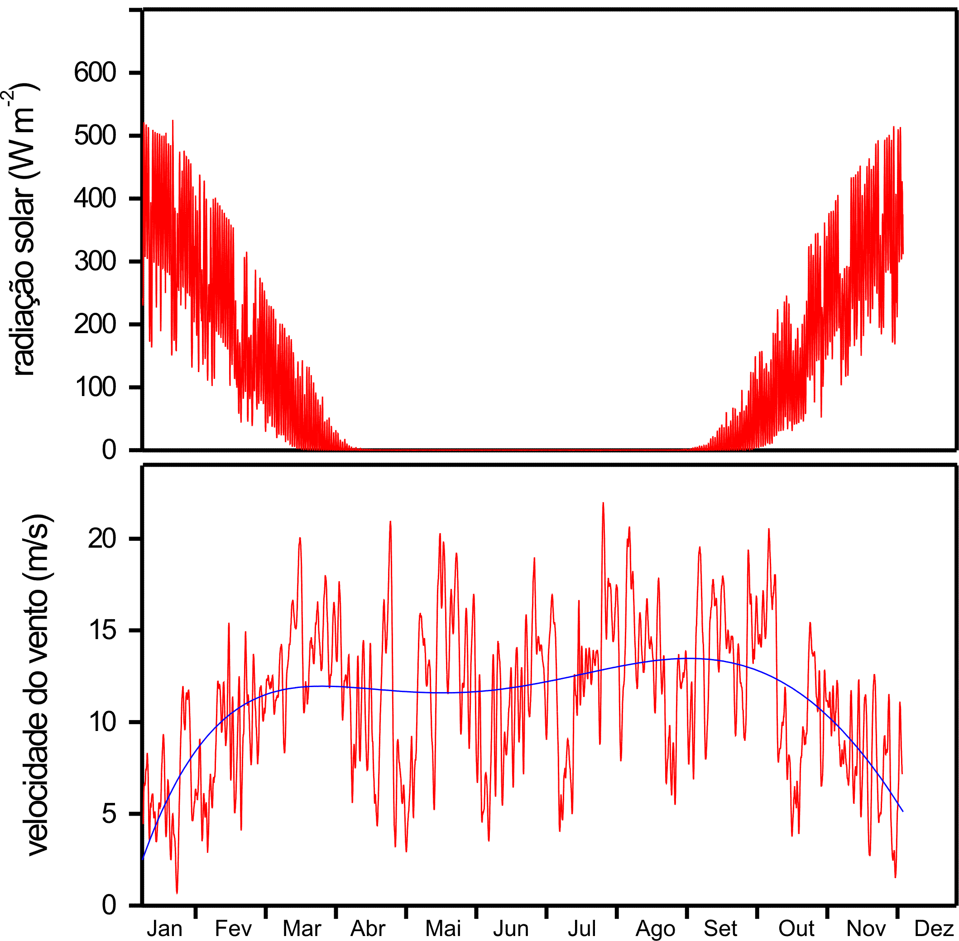

Figura – Incidência solar e velocidade do vento no módulo Criosfera 1 em 2014

Portanto, nos períodos em que a radiação solar é insuficiente ou nula, o sistema eólico deve ser autossuficiente.

Devido ao total colapso da única turbina eólico-geradora que havia sido deixada em operação na missão do verão de 2013/2014[1] nossa missão previa a substituição dos quatro aero geradores do projeto original – e que até então haviam falhado – por aero geradores recém adquiridos. Todos os subsistemas relacionados à geração de energia do módulo eram até então baseados em dispositivos comerciais com algumas customizações de integração.

* 1. Problemas com as Turbinas FORGEN

Os aero geradores FORGEN Ventuz 70 adquiridos não foram previamente testados pela equipe brasileira, pois foram despachados diretamente do fornecedor (Reino Unido) para o galpão de facilidades logísticas da ALE em Punta Arenas (Chile) e, de lá, para o módulo Criosfera 1.

Segundo o fabricante a instalação dos aero geradores e de seus respectivos sistemas de controle seria um procedimento trivial, apenas a conexão de cabos conforme o diagrama fornecido. Entretanto observamos que não havia geração de energia para carga das baterias mesmo após a execução de todos os procedimentos listados e havendo, de acordo com a própria documentação do fabricante, oferta de vento suficiente para que esta se iniciasse.

Após investigação inicial observou-se que o controlador fornecido reduzia consideravelmente a rotação da turbina quando esta era conectada, fazendo com que a oferta de energia fosse reduzida.

* 1. Estudo do Problema

Após vários contatos por telefone via satélite com o fabricante resultarem em tentativas frustradas de solução do problema decidimos abrir uma das quatro unidades de controle do gerador eólico, vista na Figura para investigar seu circuito.

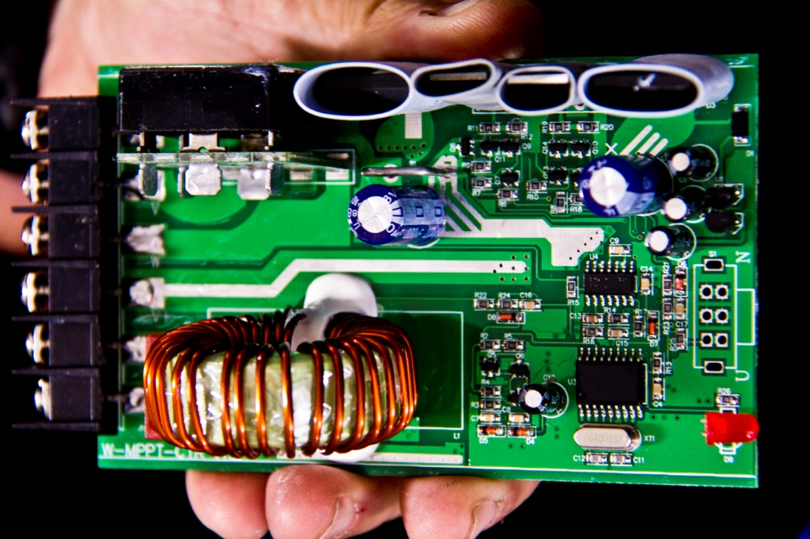

Figura – Controlador de Carga fornecido com o gerador eólico VENTUZ 70

A ausência de documentação técnica sobre o controlador, a oferta limitada de bibliografia adicional e a ausência de conexão com a Internet tornaram a tarefa substancialmente complexa, mas, investigando as conexões elétricas da placa de circuito impresso, pudemos obter seu diagrama elétrico simplificado para – a partir dele – elaborar um set-up de testes que permitisse traçar um plano de intervenção. As Figuras , , e mostram, respectivamente, os diagramas elétricos do estágio de potência, de alimentação, de acionamento e, de forma simplificada, de controle do controlador de carga.

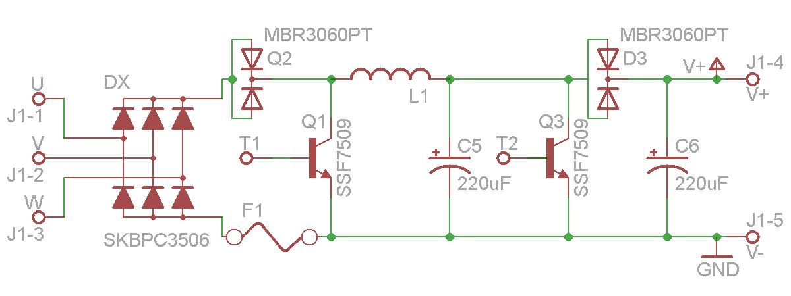

Figura – Estágio de potência do controlador FORGEN

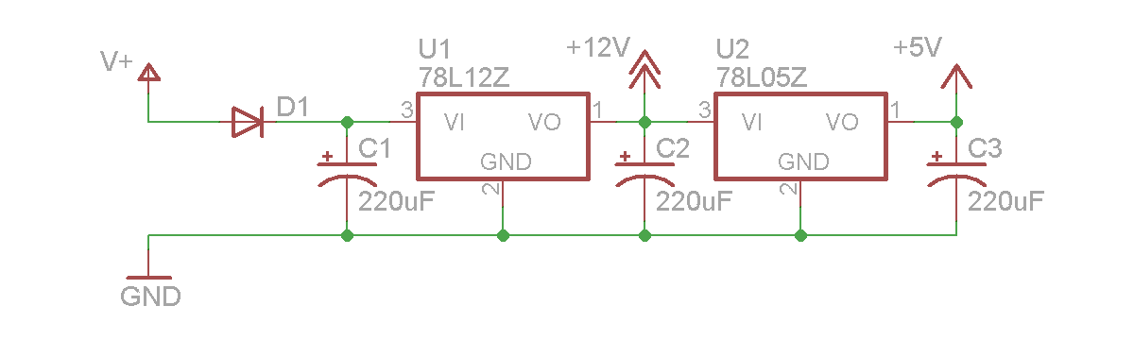

Figura – Estágio de alimentação do controlador FORGEN

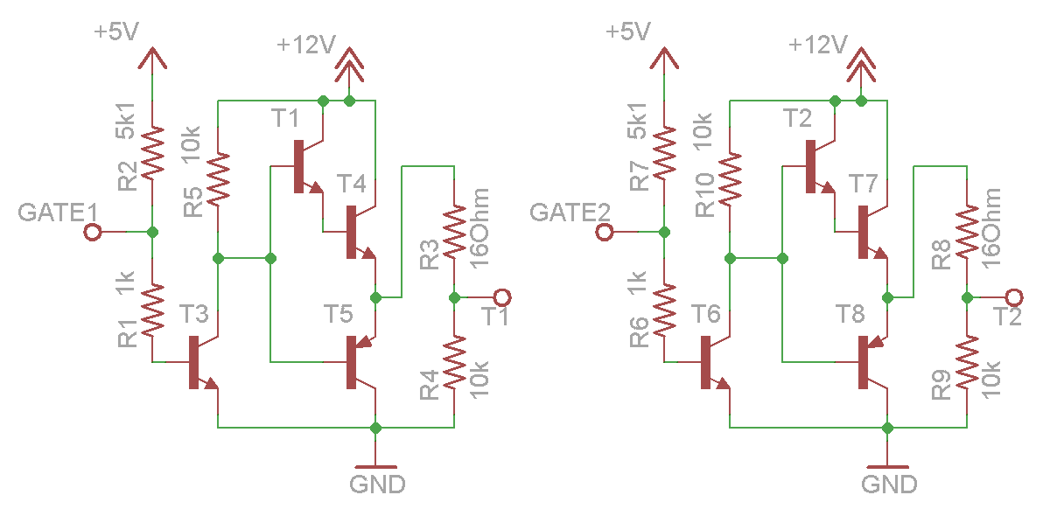

Figura – Estágio de acionamento do controlador FORGEN



Figura – Estágio de controle (simplificado) do controlador FORGEN

Inicialmente, por inspeção, pôde-se concluir que o estágio de potência deste controlador é composto de um retificador trifásico de onda completa (ponte de Graetz) [21] que alimenta com corrente contínua um conversor elevador de tensão do tipo Boost formado pelos componentes L1, C5, Q3, D3 e C6. A topologia utilizada neste conversor utiliza o indutor como elemento armazenador de energia para elevar a tensão retificada proveniente da turbina e permitir a carga da bateria (24V no Criosfera 1) mesmo que a turbina esteja gerando níveis de tensão inferiores.

Concluiu-se também por inspeção que a função do transístor Q1 é drenar corrente do gerador e, consequentemente, frear por força contra eletromotriz a turbina eólica quando a geração de potência por esta é superior à necessária para carregar as baterias.

Os sinais de disparo (T1 e T2) observados num osciloscópio indicavam que o transistor Q1 não era acionado e que o transistor Q2 sofria acionamento modulado por largura de pulso em aproximadamente com frequência de 21kHz e ciclo ativo variando em loops muito bem definidos a cada 10 segundos, sugerindo que o circuito de controle era incapaz de estabelecer o ponto ideal de operação do estágio de potência. Observou-se também que a velocidade de rotação da turbina do aero gerador caia consideravelmente quando este era conectado ao circuito (não havia instrumentação disponível para mensurar esta queda).

* 1. Solução Proposta

Decidiu-se então montar um set-up experimental com circuito de controle externo para estudar a influência da queda de velocidade de rotação da turbina na perda de potência do aero gerador. Estavam disponíveis uma placa de prototipagem micro controlada modelo “Arduino MEGA2560” e alguns poucos componentes para a montagem deste circuito.

Sabe-se que, pelas características de sua construção, a frequência da saída elétrica do aero gerador é diretamente proporcional à velocidade de rotação de sua turbina eólica (ainda que a razão desta relação fosse desconhecida). O circuito diagramado na Figura foi então projetado com a finalidade de prover ao micro controlador um sinal que permitisse medir a frequência de saída do aero gerador. Este sinal foi conectado a uma entrada de interrupção externa do micro controlador programada com sensibilidade a bordo de descida.

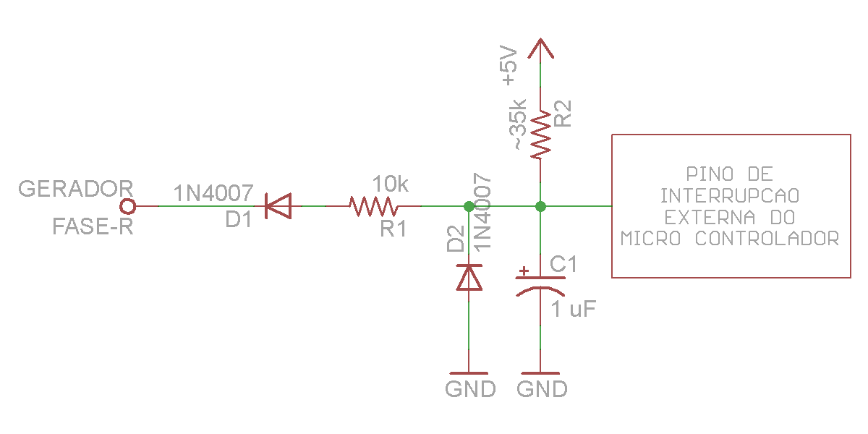

Figura – Circuito para medição da velocidade de rotação da turbina

No âmbito da programação deste micro controlador foram implementados três dispositivos de controle do tipo PID (proporcional, integrativo e diferencial) para que se obtivesse controle sobre a carga da bateria (tensão máxima de flutuação), rotação mínima da turbina (quando em carga) e rotação máxima da turbina (para bateria em carga e completamente carregada). A Figura ilustra as malhas de controle adotadas. O código C escrito para esta aplicação pode ser visto no Apêndice E.



Figura – Malhas de controle do circuito construído

Após ensaiar o aero gerador com o controlador de carga controlado pelo circuito experimental externo obteve-se em torno de 50% de aumento na potência de carga das baterias. Entretanto, ainda assim, esta encontrava-se muito aquém do esperado (para ventos de 10m/s obteve-se em torno de 12W numa turbina especificada para 50W nesta situação).

ANEXO A: Relatório da missão Criosfera 2014

1. O módulo CRIOSFERA 1 apresenta longo histórico de problemas no sistema eólico, tendo havido colapso total neste sistema em todos os invernos desde sua instalação (2012, 2013 e 2014).